社会福祉法人 静岡県身体障害者福祉会
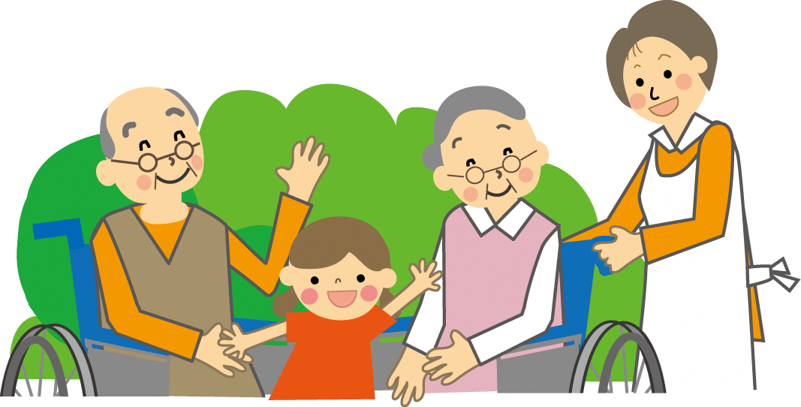

「完全参加と平等」を求めてともに生き、ともに助け合う明るい社会を目指します！

県 内 会 員 数
２，５０２人 (令和２年４月１日現在)

活 動 内 容
県内身体障害者福祉の向上のため、静岡県からの受託事業、社会福祉協議会等からの助成事業、
本会自主事業として、次のようなことを行っています。
HP：http://www.e-switch.jp/shizuoka-shinsyo/
●文化活動
文化作品展・うたの広場・交通安全教室
●スポーツ活動
グラウンド・ゴルフ大会(個人戦)・フライングディスク大会・ボウリング大会
●県身体障害者福祉大会の開催
年1回県内の各地域から代表が集まり、県・関係機関の来賓を招き、身体障害者の福祉に貢献のあった方、自立更生に努力した方などを表彰します。また、福祉向上の決議や研修など障害者の理解を深め資質の向上を目指しています。
●機関紙「静身会報」発行
年2回発行。会の事業報告や活用できる福祉制度の紹介、会員の皆様の俳句・短歌などを掲載し、様々な情報提供を行っています。会報は各市町福祉会を経由し全会員に配布されます。
●収益事業
イトメン乾麺販売、トンボ鉛筆販売、日身連カタログ販売、丸大食品ハム販売
●ジパング倶楽部の加入手続き取り扱い
静岡県身体障害者福祉会では、JRが行っているジパング倶楽部の特別会員制度(身体障害者手帳所持者)の手続きを静岡県内（静岡市除く）の方対象に行っています。
●静岡県視覚障害者情報支援センターの受託運営
HP：http://i-center-shizuoka.jp/
点字図書や録音図書の貸出/歩行・点字・パソコンなどの技能習得支援/日常生活の困りごとから制 度申請までの相談や案内/ＥＹＥサポートニュースの発行などを行っています。
●社会参加推進センター及び身体障害者福祉センターの運営
身体障害者福祉センターでは、お部屋の貸出や、身体障害者の方のための訓練教室（トリム体操教室・音楽教室・料理教室・生花教室・実用書道教室・視覚卓球教室）などを行っています。
●身体障害者支援施設「三幸協同製作所」の運営
HP：http://www.selpmiyuki.jp/

※入会ご希望方は、下記の連絡先にお電話またはFAX、メールにてお問合せ下さい。
〒420-0856 静岡市葵区駿府町1－70静岡県総合社会福祉会館内
電話： 054－252－7829 ／ FAX： 054－255－2011
E-meil： syougaisya@za.tnc.ne.jp

